TP2 Prise en main du logiciel LEGRAND Vision système (L. V. S.).

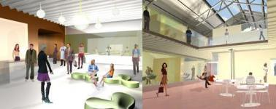
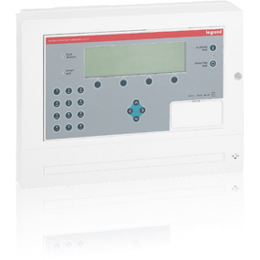
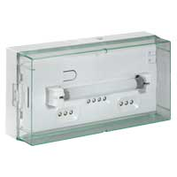
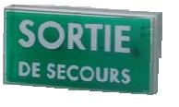
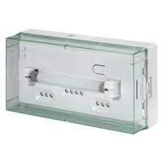
1 : Installez les modules du logiciel.
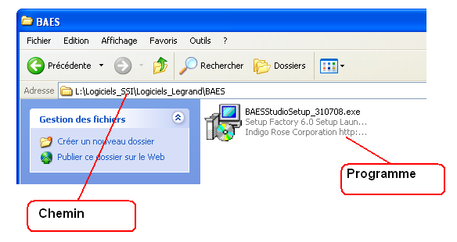
①Installation du programme. Si le programme de configuration des BAES de la société Legrand n’est pas installé sur le PC de contrôle, installez-le-en suivant les indications du chemin.

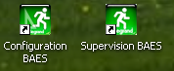
②Une fois l’installation terminée, exécutez le programme de configuration des BAES Legrand depuis le raccourci présent sur le bureau. Après le démarrage du programme, n’enregistrez pas le programme.

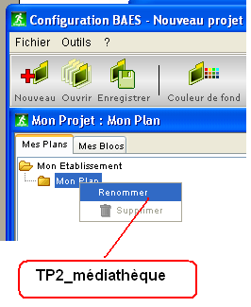

③Ouvrir un nouveau projet sous le nom de « TP2_médiathèque ».

2 : Composez votre projet.

①- Créer un nouveau projet
- Cliquez sur l’icône Nouveau

② - Créer un nouveau bâtiment
- Cliquez sur l’onglet Mes Plans pour afficher la liste des bâtiments et des plans qui constituent le projet Mon établissement

- Clic droit de la souris sur Mon Etablissement

- Cliquez sur Ajouter Bâtiment dans le menu qui s’affiche Insérer un plan dans la zone de dessin.
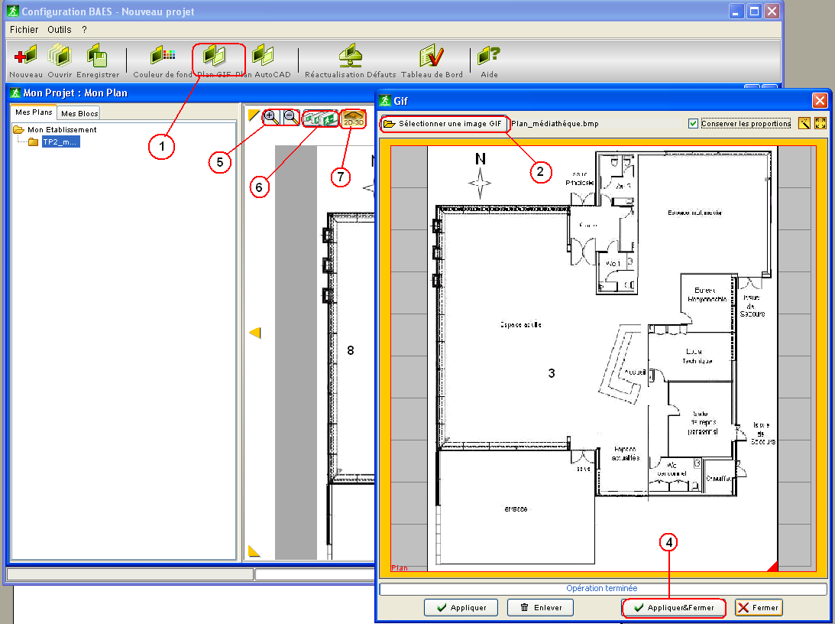

1 : Outil d’insertion ; 2 : Outil de sélection d’image ; 3 : Aperçu de l’image sélectionnée ; 4 : Appliquer et fermer la fenêtre ; 5 : Zoom sur l’image sélectionnée dans la zone d’affichage ; 7 : Taille de l’apparence des blocs sur le plan ; 8 : zone d’affichage du plan sélectionné.

3 : Communiquez avec la centrale.

PARAMÈTRAGE CONNEXION CENTRALE/PC

1 - Configurer une nouvelle centrale. En haut à gauche de la fenêtre Mon projet.

- Cliquez sur l’onglet Mes Blocs puis cliquez droit sur Mon Installation. Nouvelle centrale apparaît

- Cliquez sur Nouvelle centrale

2 - Remplir la Fiche d’identité de la centrale

Vous devez maintenant renseigner les champs de textes libres présents dans les rubriques Fiche d’identité de la centrale.

Le nom : donner un nom spécifique à chacune de vos centrales

Description : indiquer pour chaque centrale ses caractéristiques propres comme sa date d’installation, son périmètre de gestion...

Responsable : indiquer la personne responsable de la maintenance de la centrale concernée.

Téléphone : entrer le n° de la personne responsable de la maintenance ou de la personne à appeler en cas de défaillance de l’installation

Bâtiment : localiser géographiquement l’installation de la centrale de gestion des blocs adressables.
4 : Intégrez vos blocs.

CRÉER UNE LISTE DE BLOCS À EXPORTER VERS LA CENTRALE.

1- Créer une configuration manuelle de blocs adressables

Etape 1. Créer une nouvelle zone.
- Cliquez droit sur une centrale Une fenêtre s’affiche

- Cliquez sur Nouvelle zone. Un nouveau sous-dossier est immédiatement créé. Pour nommer une nouvelle zone : Cliquez 2 fois sur La zone de texte éditable apparaît..

- Renseignez le nom de la zone correspondante (3 caractères alphanumériques maximum, majuscules, minuscules ou caractères spéciaux type /- () * {} . @.

- Appuyez sur Entrée

Etape 2 - Créer un bloc dans une zone

- Cliquez sur la zone de la centrale concernée par l’ajout de blocs
- Cliquez sur Ajouter un nouveau bloc dans cette zone.

La fenêtre Editeur de bloc s’affiche. Elle vous permet de choisir dans la liste déroulante : Type la référence produit ainsi que la désignation du bloc que vous souhaitez créer. Suivant votre choix, la représentation graphique du bloc correspondant s’affiche à droite de la fenêtre.
Un N° d’ordre est affecté automatiquement, en fonction des numéros disponibles dans la zone. 0Le champ texte Localisation (50 caractères max.) vous permet de saisir une aide à la localisation pour chaque bloc créé.

Pour valider la création de ce bloc : Cliquez sur OK
Pour annuler la création de ce bloc : Cliquez sur Fermer

Etape 3 - Exporter cette liste de blocs vers la centrale
Cliquez droit sur la centrale concernée. Sélectionnez Exporter vers la centrale. La fenêtre Attention apparaît

- Cliquez sur OUI pour confirmer le choix. La fenêtre Connexion à la centrale indique la progression de l’opération d’export.
Si l’opération échoue vérifiez les paramètres de connexion vers la centrale dans la fenêtre Paramétrer mes connexions Centrale(s)/PC.
PLACER VOS BLOCS SUR PLANS.
Une fois les blocs créés et configurés, il ne vous reste plus qu’à les positionner sur les plans que vous avez préalablement créés.

Placer un bloc sur un plan

Cliquez sur l’onglet Mes Blocs, puis sur le bloc de votre choix.

Pour changer de fond de plan

- Cliquez sur la flèche verte sur fond orange à droite de Mes Plans. - Sélectionnez le bâtiment, puis le niveau sur lequel le bloc doit être placé. Le plan du niveau souhaité apparaît.

Pour placer les blocs.

- Cliquer sur le bloc souhaité dans la liste des blocs
- Maintenez le bouton de la souris enfoncé
- Déplacez le bloc dans le plan
- Lâchez le bouton de la souris à l’endroit où vous souhaitez placer le bloc.

Pour modifier la taille de représentation des blocs :

- Cliquer sur l’icône : Une fenêtre apparaît. Régler la taille souhaitée à l’aide du curseur (maximum 200 %) L’ensemble des blocs se met automatiquement à la nouvelle taille.

Pour modifier la taille du plan à l’écran.

Cliquez sur les icônes ZOOM + et ZOOM - pour respectivement grossir et diminuer la taille de votre plan et de son contenu à l’écran.

Pour déplacer un bloc sur un plan.

- Cliquez sur l’onglet Mes Blocs, puis sur le bloc de votre choix dans la liste ou directement sur le plan

Pour déplacer un bloc déjà positionner sur un plan :

- Cliquer sur le bloc que vous souhaitez déplacer

- Maintenez le bouton de la souris enfoncé

- Déplacez le bloc dans le plan

- Lâchez le bouton de la souris à l’endroit où vous souhaitez placer le bloc

Pour supprimer un bloc sur un plan.

- Cliquez sur le bloc placé sur le plan

- Appuyez sur la touche Suppr du clavier .

POSITIONNEMENT DES BAES DE LA MEDIATHEQUE

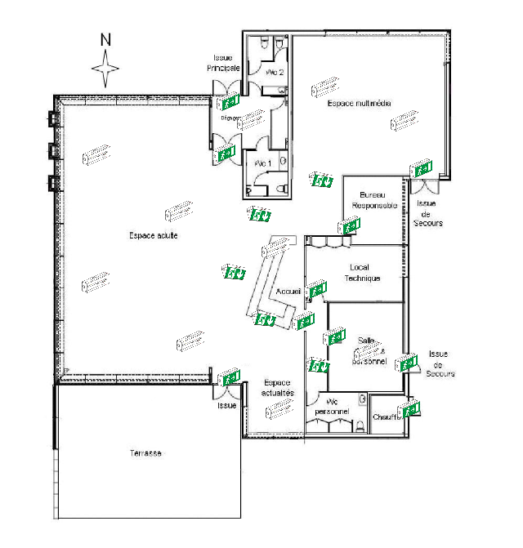

ACTIVITE de

ACTIVITE :

Configuration des BAES depuis le logiciel de supervision

prise en main

CONDITIONS D’EXERCICE - Moyens et Ressources |  |  |  |  |  |  |  | TAXONOMIE  1 2 3 4
@ |  | 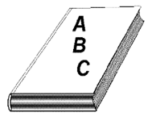 |  | 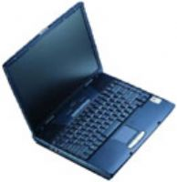 | 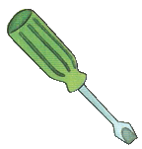 | 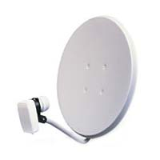
Internet | Logiciel | Doc. |  | PC | Outillages | Matériels
ON DEMANDE |  |  |  |  |  |  | CRITERE D’EVALUATION
L’objectif est d’implanter les BAES de l’espace multimédia depuis le logiciel de supervision de la société Legrand. |  |  |  |  |  |  | Vous serez évalué sur l’exactitude des réponses fournies, la rigueur de vos manipulations et votre autonomie au cours de cette activité.
DUREE :  3 heures |  |  | LIEU :  Salle P005 |  |  |  | Préparation Formation Habilitation Electrique
 |  |  |  |  |  |  | B0V |  | B1V
NOTE :

/ 20

Mise en situation :

Problématique générale

L’entreprise ALARMELEC a été chargée de réaliser l’installation du lot courant faible de la médiathèque.

L’ensemble des caractéristiques de cette installation est décrit dans le résumé du cahier des clauses techniques particulières (CCTP).
Objectifs :

L’objectif est de :
Vous familiariser avec le logiciel de supervision des BAES de la société Legrand.
D’éditer les différents fichiers informatiques nécessaires à la mise en œuvre des BAES de la salle multimédia de la médiathèque.

Moyens mis à votre disposition :

- Un dossier technique « Eclairage de sécurité ».
- Un extrait des documentations des matériels Legrand ; fichiers informatiques pdf.
- Un ordinateur portable.
- Le logiciel de supervision des BAES SATI adressables de la société LEGRAND.
- Un plan de localisation de l’implantation des BAES dans l’espace multimédia.
- Activités préliminaires

Afin de faciliter l’installation, trois zones sont déclarées pour la configuration des BAES. Ces zones sont :

- ESA : Regroupement de l’espace adulte, du dégagement, de l’accueil et de l’espace actualité.

- ESM : Espace multimédia.

- ESP : Regroupement des espaces salle de repos du personnel ; chaufferie ; local technique ; bureau du responsable ; couloir.

Conformément au découpage des zones ci-dessous.

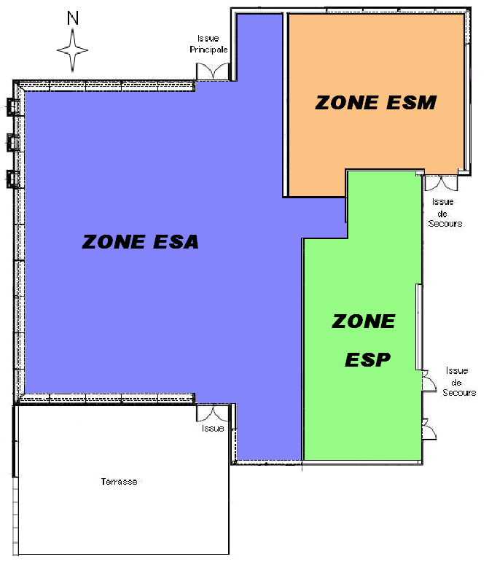

- En vous aidant du travail effectué lors de l’étude du dossier technique, compléter le tableau ci-dessous

Local. | Nombre de Bloc d'ambiance. | Nombre de Bloc d'évacuation | Nombre de Bloc d'évacuation plafonnier. | Bilan du Flux lumineux (lm)
ZONE ESA
ZONE ESM
ZONE ESP

- Configuration des BAES depuis le logiciel Legrand.

Objectifs :
Implanter les différents blocs conformément au cahier des charges défini précédemment. Pour cela vous devez :

1 : Installez les modules du logiciel.

En vous aidant des documents ressource du TP2, vous devez :

Installer le logiciel de configuration de BAES sur le PC mis à votre disposition.
Nom du nouveau projet : « TP2_médiathèque ».

2 : Composez votre projet.

Nom du bâtiment : « mediatheque ».
Nom du fichier contenant le plan : « Plan_mediatheque.GIF ».
Emplacement : « Fichiers_tp2 », se trouvant dans le dossier TP2_BAES.

3 : Communiquez avec la centrale.

Créer une nouvelle centrale et établir une fiche d’identité de cette centrale.
Nom de la centrale : « Cent_tp2 ».

4 : Intégrez vos blocs.

Créer les trois zones.
Créer la liste des blocs à intégrer à votre projet, conformément au cahier des charges.
Positionner les différents blocs sur le plan conformément au document ressource page 7.

5 : Sauvegarder vos travaux.

Sauvegarder vos travaux sous le nom de fichier : « TP2_mediatheque » dans le dossier « Fichiers_tp2 » se trouvant dans le « TP2_BAES ».
Exporter la configuration de base vers un fichier CSV.
Sauvegarder votre fichier sous le nom :; « TP2_mediatheque.cvs » dans le dossier « Fichiers_tp2 ».

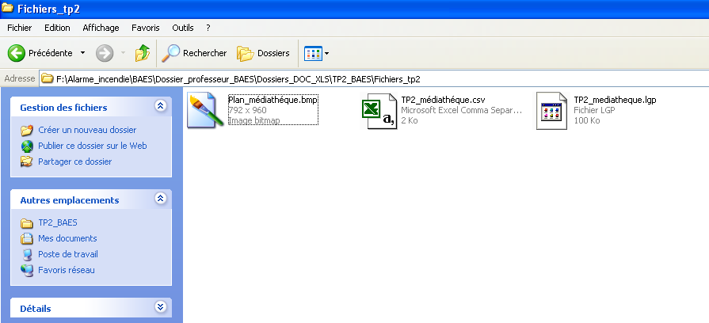
6 : Vérification de vos travaux.

Contrôler que le dossier « Fichiers_tp2 » comporte les fichiers suivants :
Finaliser votre travail en vérifiant que vous pouvez redémarrer votre projet depuis votre dernière sauvegarde.

Validation par le professeur : ______

